下面使某次程序运行的结果截图的解释：

前两行是根据老师给的例子测试DES实现的正确性，由于可见结果与正确结果完全一致，可见DES实现无误。

第三行之后的部分每次运行的结果都可能不一样（原因在于每次的明文和密钥都是随机的）

首先程序会输出每次随机产生的明文和密钥（注意，密钥可能并不满足奇偶校验的要求，我对64位中每一位都是随机生成的）

而后会对明文随机修改一位并输出修改前后加密结果及他们的差异。

倒数第二行是给出实验ii的结果：

最小的轮数i使得修改前后z不同位数接近32的i.

最后一行给出实验iii的结果：

明文每个位置取反的概率均等，期望情况下最少的轮数i使得修改前后变动位数接近32.

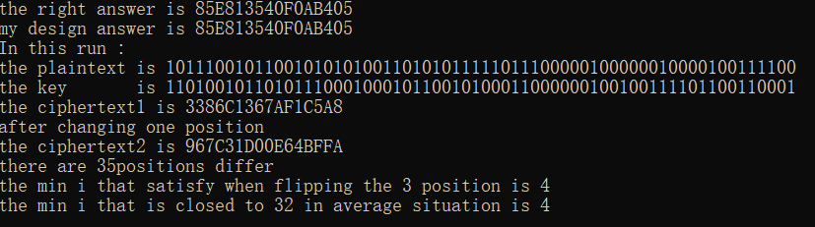

实验结果：

经过多次测试，修改某一位后变化的位数一般在32左右，可见DES使得最后密文的每一位都与明文的每一位有关联。

在平均情况下基本上4轮或5轮左右即可保证变动明文一位会影响到结果的32位。